שמי:____________כיתה:___

מבחן 1 בהיסטוריה לכיתה ח'.
בנושא האמפריה העותמאנית
( 60 דקות).
פרק א'- שאלות ידע. עני על שאלה אחת מתוך שלוש (סה"כ 25 נק')

- יהודי שביקר בצפת במאה ה-16 כתב: "היא עיר גדולה לאלוקים... קרוב ל -300 רבנים
גדולים, כולם חסידים ואנשי מעשה..."
א. הסבירי מהי הסיבה שיהודים רבים נהרו דווקא לצפת על פי הציטוט?(6נק')
לאיזה תחום ניתן לשייך סיבה זו?(5 נק')
תשובה: היה שם ריכוז גדול של רבנים וזה הפך למרכז רוחני מתפתח ומשגשג.
ב. הוסיפי עוד 2 סיבות, וכתבי לאיזה תחום הן קשורות (לדוגמא: תחום כלכלי/
בטחוני וכו') (14 נק')
תשובה: סיבה בטחונית: צפת היתה עיר ראשית באותה תקופה עם וחילים ששמרו בה על בטחון התושבים.
סיבה כלכלית: מצפת יצאו דרכים לדמשק-שהיתה מרכז מסחרי גדול ולעוד מקומות ולכן תושבי צפת יכלו לקחת חלק במסחר בינלאומי ((international
וגם מסביב לצפת היו כפרים ויכלו למכור את התוצרת חקלאית.

- הממלכה העותמאנית שלטה בשיא גודלה על חלקים נרחבים בשלוש היבשות . א.מדוע נקראת האמפריה העותמאנית בשם זה?(10 נק')
תשובה: האמפריה העותמנית נקראת כך על שם מייסד האמפריה עותמאן. ייסד את הממלכה העותמנית וכבש הרבה שטחים .
ב. הסבירי בפירוט עוד שני גורמים שסייעו להצלחת האמפריה העותמאנית.(15 נק')
תשובה: א.שיטת שלטונם היתה ריכוזית בראש עמד השליט הוא מינה וזיר גדול שהיה ראש הממשלה ומתחתיו היו שרים. הוא חלק את הממלכה לנפות ובראש כל נפה היה מושל.
ב. השלטון היה סובלני כלפי הדת של אילו ששלטו עליהם ונתנו להם להישאר בדתם.

- "המלך הספרדי נהג בטיפשות רבה כשגרש את היהודים מארצו ,אנחנו ננהג בחכמה ונקלוט את היהודים הם יביאו לנו תועלת מרובה ויעשירו את ארצנו".. (הסולטן ביזיאד ה-2 המאה ה16)
  - הביאי שתי סיבות (כלכלית ודתית) שגרמו ליהודים להתיישב דווקא ברחבי האמפריה
תשובה: העותמנים היו סובלני כלפי היהודים ונתנו להם לקיים את הדת שלהם בחופשיות.
היהודים מצאו עבודות שונות באימפריה והשתלבו כרופאים כאחראים על כספים, מזון וציוד.
העותמאנית.(15 נק')
ב.הסבירי את הציטוט -מדוע רצה הסולטן שיהודים התיישבו באמפריה?(10 נק')
תשובה: הסולטן ראה שליהודים יש הרבה נסיון וידע בתחומים שונים כמו מסחר עם מדינות אחרות והיו טובים במדע ועוד דברים שיפתחו את האמפריה העותמנית.

פרק ב'-בפרק זה בחירה בין שאלת מקור לשאלת תמונה עני על אחת השאלות מתוך שתיים סה"כ 25 נק'

4. שאלה על תמונה
א הסתכלי בתמונה וצייני שני דברים שהעותמאנים חידשו בירושלים וקיימים עד היום.(10 נק')
תשובה: בנו חומה סביב העיר העתיקה שקיימת עד היום. ובנו את כיפת הסלע

ב. צייני איזו תחושה התפתחה אצל היהודים עם כיבוש הארץ ע"י העותמאנים? הסבירי למה?(15 נק') תשובה: היהודים שמחו שהשלטון העותמני פיתח את ארץ ישראל ובנה אמות מים שיהיה שתיה ועשה חוקים שעודדו אנשים לעבוד בחקלאות ובמסחר. היהודים הרגישו שהשמשיח יבוא בקרוב והרבה עלו לארץ כי ראו בבניה ופיתוח הארץ סמנים לגאולה.
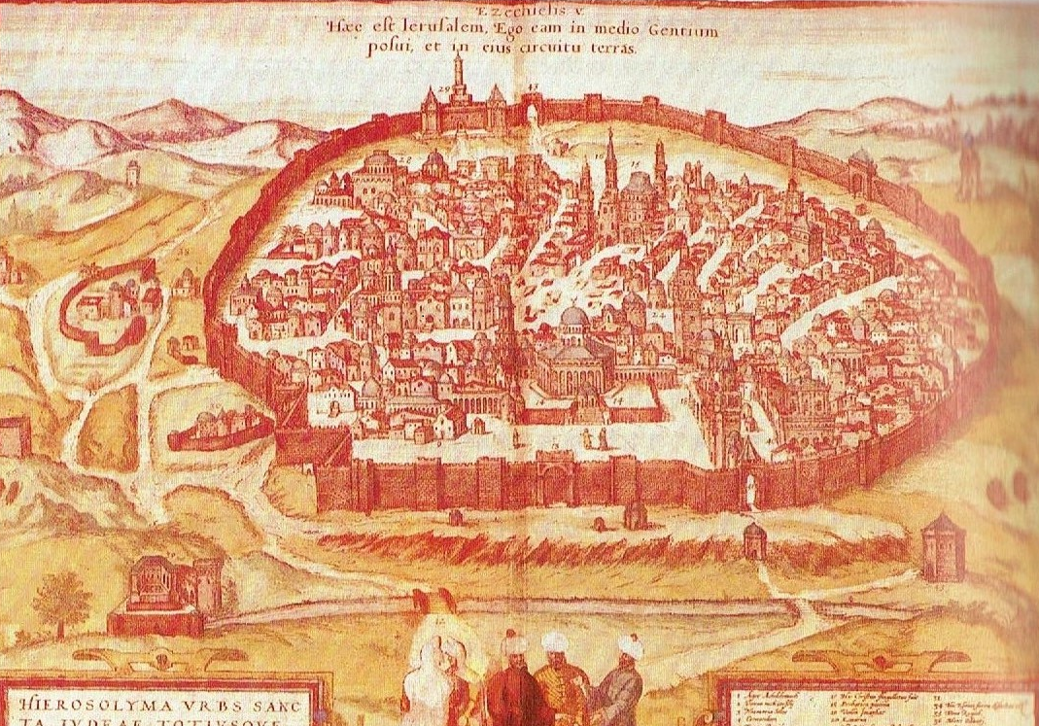
ירושלים בתקופה העותמאנית

פרק ג'- חובה לענות! שאלת לב לדעת.10 נק'
6.לפנייך דמויות אותן למדנו: מרן הרב יוסף קארו, הרב משה איסרליש (הרמ"א) והאר"י .תשובה: האר"י הקדוש היה מנהיג המקובלים ולימד את תורת הסוד. הוא פעל בצפת וריכז סביבו המון תלמידים. הוא קבע את המנהג שלומדים תורה כל הלילה בליל שבועות.
א.בחרי דמות אחת תארי במה הייתה תרומתה לתקופה שבה חיה?

ב. צייני ערך אחד שאת לומדת מפועלה של הדמות שבחרת.(10 נק')

פרק ד'-לפנייך משפטים. כתבי ליד כל משפט אם הוא נכון או לא נכון.סה"כ 40 נק'
1. _נכון_______ ר' שלמה אלקבץ היה שייך לחבורת המקובלים ומחבר הפיוט " לכה דודי"
2. לא נכון_______ ר' משה איסרליש התנגד לספרו של מרן והחרים את הספר.
4. נכון_____ עולים רבים התיישבו בצפת כיוון שהייתה אחת מערי הקודש.
5. לא נכון _______ פיתוח הארץ על יד הממלוכים נתן תקווה ותחושה של פעמי גאולה בקרב יהודים רבים.
6. _לא נכון_ אחד המעשים לזירוז הגאולה היה ניסיון חידוש הסנהדרין. הניסיון הצליח למשך22 שנים.
7. לא נכון זה גדל מספר היהודים בצפת במאה ה-16 התמעט מאוד בעקבות גזרותיו של סולימאן המפואר.
8. _נכון_______ למרות חייו הקצרים, הצליח האר"י הקדוש לפעול רבות בצפת ולהנהיג מנהגים רבים.
9. _לא נכון. עותמאן התחיל את האמפריה ולא היה נביא.
האמפריה העותמאנית נקראה ע"ש הנביא האחרון של האסלאם עותמאן.
10. ___נכון_____הסיבה העיקרית שבגללה מגורשי ספרד מגיעים דווקא לא"י העותמאנית היא סיבה דתית.

